附件-仿真模組車輛內容介紹
(一) 低危害性常壓儲運應變聯防能力提升模組車輛：
- 個人防護設備與除污訓練模組(如圖1所示)
- 常壓槽車(散裝)訓練模組(如圖2所示)
該模組係引進美國STTS公司訓練專用的常壓槽體訓練模組，其設計概念則在於模組槽體除槽體內容量縮小外，其餘槽體所必要的閥件與配件均與實體槽體相同，並透過槽身側視，可以讓應變人員深入瞭解各項槽體閥件結構與作動方式，對應變災情研析有極大之助益。
- 常壓容器(非散裝)訓練模組(如圖3所示)
該模組包括53加侖桶、IBC Tank等模擬容器，除進行容器型態與外觀設施認知外，並設計非散裝容器常見洩漏點，讓應變人員訓練容器止漏、封存與吊掛作業並可利用車體內的二個模擬IBC Tank，以及結合隔膜式幫浦進行液體移轉作業，訓練應變人員對轉槽作業操作程序與其注意事項。
- 災後環境復原訓練模組(如圖4所示)
該模組係以介紹各式化學品圍堵設施與相關使用限制，其實際操作訓練則需結合非散裝容器訓練模組，用於訓練應變人員當化學品容器洩漏時，其圍堵與止漏的技巧訓練。
- 災情研析與監控指揮模組(如圖5所示)
該模組係以現場指揮體系溝通訓練為主題，其中包括無線電操作、訊息傳達、毒災系統操作以及應變文件使用等訓練，主要透過車體的災情研析室與外界做隔離，用以訓練應變人員進行模擬環境或模型進行訊息傳輸，增進應變人員間的溝通能力，提升應變能力的時效性與準確度。
- 環境偵檢訓練模組(如圖6所示)
該模組係以事故環境區域劃分為主要設計考量，主要以訓練應變人員如何操作pH試紙、多用氣體偵測器、光離子偵測器、火焰離子偵測器等直讀式設備進行現場區域劃分（分別劃分為冷、暖及熱區），並配置化學品盲樣做模擬，讓訓練更具真實感。除直讀式儀器訓練外，亦會針對如何進行現場環境空氣樣品取樣方式做訓練，利於樣品保存與後送分析。
(二) 高危害性高壓儲運應變聯防能力提升模組車輛：
- 高壓槽車（散裝）訓練模組(如圖7所示)
該模組係引進美國STTS公司訓練專用的高壓槽體訓練模組，包括高壓液化槽體、緊急遮斷閥與ISO Tank等，其設計概念則在於模組槽體除槽體內容量縮小外，其餘槽體所必要的閥件與配件均與實體槽體相同，並透過槽身側視，可以讓應變人員深入瞭解各項槽體閥件結構與作動方式，對應變災情研析有極大之助益，除此之外槽體另設計有模擬洩漏點，進而讓應變人員訓練應變止漏作業。本模組可利用車體內的二個模擬高壓容器，以及高壓移槽幫浦進行高壓液體移轉作業，訓練應變人員對轉槽作業操作程序與其注意事項。
- 高壓容器（非散裝）訓練模組(如圖8所示)
該模組包括鋼瓶、噸級鋼瓶、高壓管閥件等模擬容器，除進行容器型態與外觀設施認知外，並設計非散裝容器常見洩漏點，讓應變人員，因應事故現場不同情境變化，可快速選擇適合的止漏工具訓練容器止漏。
- 高壓容器引流與中和訓練模組(如圖9所示)
該模組係以高壓容器封存、引流以及中和設備做設計，其中ERCV為主要設備，該設備可將洩漏鋼瓶快速封存至其內部，再透過相關配件引流至中和設備，藉以達到去除化學品之目的，在應變人員訓練則以封存與引流為訓練主軸，以確保事故環境可以迅速將洩漏源做控制。
- 高壓槽車扶正與吊掛訓練模組(如圖10所示)
該模組係以模擬槽體進行扶正與吊掛訓練，讓應變人員熟悉槽車於進行扶正與吊掛時，所需的設備以及注意事項，並如何在槽車扶正或吊掛過程中，選擇適當支撐點以及扶正的技巧，本模組則利用車體後端二個吊臂與電動馬達控制吊索用以模擬吊車狀態，並結合槽車訓練模組，進行扶正與吊掛操作訓練。
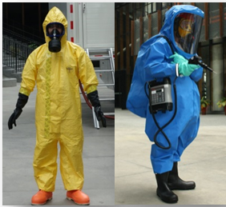 | 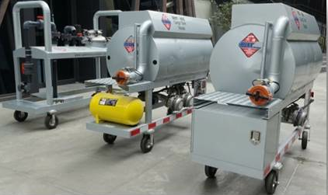
圖1、個人防護設備與除污訓練模組 | 圖2、說明常壓槽車(散裝)訓練模組
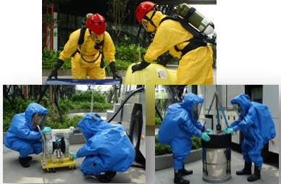 | 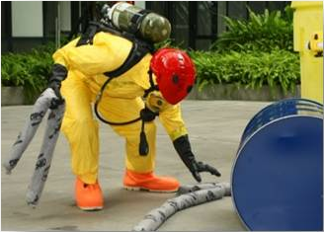
圖3、常壓容器（非散裝）訓練模組 | 圖4、災後環境復原訓練模組
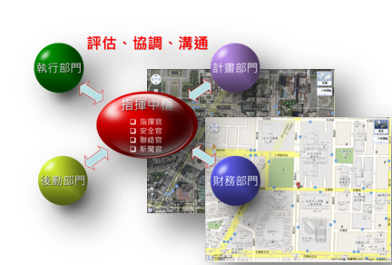 | 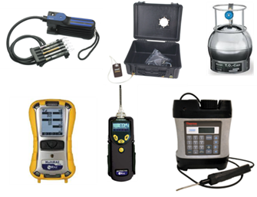
圖5、災情研析與監控指揮模組 | 圖6、環境偵檢訓練模組
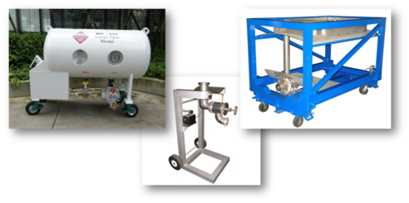 | 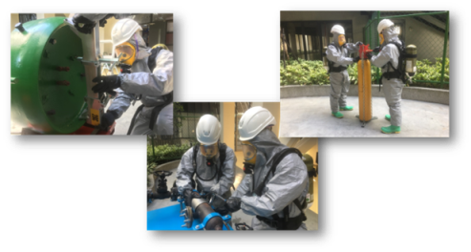
圖7、高壓槽車（散裝）訓練模組 | 圖8、高壓容器（非散裝）訓練模組
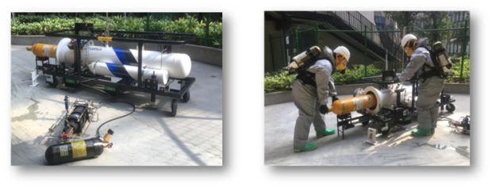 | 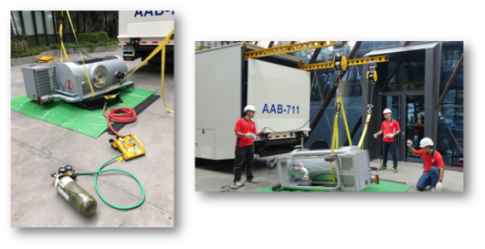
圖9、高壓容器引流與中和訓練模組 | 圖10、高壓槽車扶正與吊掛訓練模組

